Pracovní sešit pro pedagoga
Fyziologické procesy trávení
- vypište, z jakých orgánů se skládá TS: dutina ústní, 3 páry slinných žláz v ústech, hltan, jícen, žaludek, tenké střevo, slinivka břišní (pankreas), játra a žlučový měchýř, tlusté střevo a konečník

Trávicí soustava
- slouží ke zpracovávání živin a jejich vstřebávání. Během trávení potrava prochází skrz trávicí trakt, kde dochází k jejímu rozmělnění a chemickému rozložení na jednodušší látky.
Ty se dostávají do krve a následně do tkání a buněk těla, kde jsou využity jako zdroj energie nebo stavební součást buněk.
- Poslední úlohou TS je vyloučení nestrávených zbytků.

TRÁVENÍ DĚLÍME NA:

- mechanické – rozmělnění potravy kousáním, žvýkáním, stahy svalů trávicí trubice (žaludku a střev)
- chemické – trávicí šťávy, jejichž enzymy štěpí jednotlivé živiny
- Všechny látky přijaté ústy, jsou označovány jako potrava. Ta je složena z živin, tekutin, minerálů a vitaminů. Proces trávení je nezbytný k tomu, aby mohly být tyto látky, obvykle přijímané v podobě složitých organických látek, vstřebány v tenkém střevě.

TRÁVICÍ SOUSTAVU TVOŘÍ:
- Dutina ústní
  - 3 páry slinných žláz v ústech
- Hltan
- Jícen
- Žaludek
- Tenké střevo
  - Slinivka břišní (pankreas)
  - Játra a žlučový měchýř
- Tlusté střevo a konečník

- ÚSTNÍ DUTINA
- Jazyk - mechanické promíchání, chuťové pohárky

- Zuby - rozmělnění potravy
mléčný chrup: 20 zubů (od 6 měsíců do 3 let)

stálý chrup: 32 zubů - od 7 do 14 let
(2 řezáky, 1 špičák, 2 zuby třenové, 3 stoličky)

SLINNÉ ŽLÁZY
- trávicí enzym ptyalin
– štěpí škrob na jednodušší cukry
- až 1,5 litrů slin za den

- HLTAN A JÍCEN
Polknutím je sousto přesouváno přes hltan a jícen do žaludku.

Tento děj připomíná jakousi vlnu (peristaltické pohyby).

Svalovina jícnu se stáhne nad soustem, toto stažení postupuje směrem shora dolů a tlačí před sebou sousto až do žaludku, jenž je umístěn v levé klenbě brániční.

- ŽALUDEK
Je dutý orgán hruškovitého tvaru o kapacitě 1 – 2 litry, nachází se pod bránicí – vlevo od osy těla. Zde se ve spolupráci s žaludečními šťávami potrava dále mělní a zpracovává až na kašovitou hmotu. (trávenina)
Žaludeční šťáva obsahuje trávicí enzymy (např. pepsin), jež rozkládají živiny na jednodušší strukturu, kterou může tělo vstřebat. Další důležitou součástí žaludečních šťáv je kyselina chlorovodíková (HCl), která působí jako ochrana před infekcemi. Produkce kyseliny chlorovodíkové se zvyšuje po příjmu potravy.
mucin – hlen, který chrání sliznici žaludku
!dospělý člověk vyměšuje 2 -3 litry žaludeční šťávy za den!
Vylučování šťáv i slin je vyvoláno chemicky (dráždění tráveninou) nebo nervově (pocit hladu, chuti, představou)

- TENKÉ STŘEVO - DVANÁCTNÍK
Latinsky: duodenum, zastarale a hovorově: dvanácterník
Kašovitá potrava je po částech postoupena ze žaludku do dvanáctníku.
Právě sem je přiváděna žluč (je produkována v játrech a skladována ve žlučníku; její hlavní funkcí je emulgace – čili rozložení tuků na co nejmenší kapičky).
Dále sem jsou dopravovány produkty slinivky břišní (šťáva obsahující další trávicí enzymy).
Ty dokončí rozklad hlavních složek potravy, tedy cukrů, tuků a bílkovin, na jejich základní jednotky, které jsou vstřebatelné ve střevě.

DALŠÍ ČÁSTI TENKÉHO STŘEVA

Konečná fáze trávení – vstřebávání živin, délka 4 až 5 metrů.
Prstovité výběžky na vnitřním povrchu střeva – klky (krevní a mízní vlásečnice), ze střevních klků se většina vstřebávaných látek dostává vrátnicovou žilou do jater (zásoba)
Peristaltické pohyby tenkého střeva – posun potravy
Trávenina v tenkém střevu přetrvává 4 – 5 hodin.
Části – dvanáctník, lačník, kyčelník

- TLUSTÉ STŘEVO

Dlouhé 1,5 metru
Nestrávené zbytky – až 12 hodin
Oddíl tlustého střeva níže se označuje jako slepé střevo, z nějž vybíhá červovitý výběžek (apendix)
Části – vzestupný, příčný a sestupný tračník

Vstřebávání vitamínů a minerálů a vody – zahuštění

Kvašení a hnití - za přítomnosti bakterií – stolice

6.ŽLÁZY – společné vyústění do dvanáctníku

JÁTRA
- štěpení látek (alkoholu), zneškodňování škodlivých látek, regulace tělesné teploty, tvorba žluči– štěpení tuků (tzv. emulgace tuků – rozptýlení na drobné kapičky)
- zásoba žluči v žlučovém měchýři
- játra jsou pro život nezbytným orgánem
- největší lidská žláza (1,5 kg)

SLINIVKA BŘIŠNÍ (pankreas)
- vylučuje enzymy, které dokončují štěpení bílkovin, cukrů i tuků
- produkuje hormon glukagon

a pomáhá nám ŽLUČNÍK
- vakovitý orgán hruškovitého tvaru uložený na spodině jater, sloužící ke skladování
a úpravě žluči, která v játrech vzniká.

TRÁVENÍ JEDNOTLIVÝCH ŽIVIN
TRÁVENÍ SACHARIDŮ
Trávení cukrů začíná už v ústech, kde slinná alfa amyláza (ptyalin) štěpí škroby na dextriny a maltózu. Toto štěpení pokračuje ještě při průchodu jícnem a chvíli v žaludku, než se začne vypouštět kyselá žaludeční šťáva.
Většina cukrů se rozkládá až v tenkém střevě účinkem amyláz pankreatické a střevní šťávy na jednoduché cukry, hlavně glukózu.

Jednoduché cukry mohou být absorbovány do krve a dopraveny do jater, odkud se dostávají dále do tkání jako zdroj energie nebo v játrech zůstávají v podobě zásobní látky – glykogenu.
Jestliže je příjem cukru nadbytečný, ukládá se ve tkáních v podobě tuku.

TRÁVENÍ LIPIDŮ (TUKŮ)
Začínají se štěpit v žaludku žaludeční lipázou
Skutečný začátek trávení tuků - dvanáctník, kde žlučové kyseliny ze žluči emulgují tuky na malé kapénky a tím umožňují pankreatické lipáze působit na větším povrchu a účinněji.

Vznikají mastné kyseliny a mono- nebo diglyceridy, se váží na žlučové kyseliny a ty je odnášejí k povrchu enterocytů, kde se tyto látky okamžitě vstřebávají a uvolněné žlučové kyseliny se vracejí zpět do střev.

TRÁVENÍ PROTEINŮ (BÍLKOVIN)
Proteiny jsou dlouhé řetězce aminokyselin, spojené peptidickými vazbami. Každý protein má vlastnosti dané aminokyselinami použitými ve svém řetězci.
Trávení proteinů začíná v žaludku denaturací bílkovin HCl a štěpením za přítomnosti enzymu pepsinu. V žaludku se rozštěpí 10 – 20 % proteinů.
V tenkém střevě se dokončuje trávení bílkovin, které začalo v žaludku
Enzym enteropeptidáza aktivuje trypsinogen na trypsin
Enzymy: -Tripsin – štěpí vazby mezi AMK
-Dipeptidázy – štěpí dipeptidy na AMK
-Aminopeptidázy – štěpí peptidy v dusíku koncové AMK

JAK NA SPRÁVNÉ TRÁVENÍ?
- Podívejte se na následující video a zodpovězte si otázky ohledně správného trávení.
- https://www.youtube.com/watch?v=eA6x1Wtlk7U

- Co způsobuje špatné trávení?
Nevhodná strava, nevhodná doba konzumace a špatná kombinace jídel
- Jak dlouho a proč bychom neměli jíst před spaním?
2 – 3 hodiny před spaním. Aby v noci nedocházelo k obtížnému trávení, které často způsobuje, že se v noci budíme
- Kolik lidí ročně (v ČR) onemocní rakovinou tlustého střeva?
V ČR ročně onemocní více než 8000 lidí rakovinou tlustého střeva
- Jaké je doporučené množství přijaté vlákniny za den?
Denní doporučené množství přijaté vlákniny je zhruba 30g
- Jaké bylinky nám mohou pomoci se špatným trávením?
Se špatným trávením nám mohou pomoci například: meduňka, máta, mateřídouška a nebo heřmánek, které uvolňují hladkou svalovinu a zklidňují zažívání. Dále pak obyčejný pepř, který významně stimuluje trávení

PŘEHLED A FUNKCE ENZYMŮ
Co je to ENZYM?
…Enzym je jednoduchá či složená bílkovina. Enzymy určují povahu i rychlost chemických reakcí a řídí většinu biochemických procesů v těle.
Uplatňují se například při trávení potravy.
Jaké máme ENZYMY?
- Proteázy – štěpí proteiny na aminokyseliny
- Lipázy – štěpí lipidy
- Amylázy – štěpí cukry

PŘEHLED ENZYMŮ
Dutina ústní:
Enzym Ptyalin – amyláza - zahajuje štěpení cukrů

Žaludek
Enzym Pepsin – proteáza – aktivován kyselinou chlorovodíkovou
Enzym Chymosin – proteáza – štěpí mléčné bílkoviny – důležitá u kojenců
Lipáza – zahajuje štěpení tuků

Tenké střevo
Trypsinový komplex – proteáza – z pankreatu – dokončuje štěpení bílkovin na aminokyseliny
Erepsin – proteáza – ve střevní šťávě – dokončuje štěpení bílkovin na aminokyseliny
Střevní a pankreatická lipáza – dokončuje štěpení tuků – je třeba žluči, která tuky emuluje a lipáza je štěpí na glycerol a mastné kyseliny
Střevní a pankreatická amyláza – dokončuje štěpení cukrů – na jednoduché cukry – glukóza, fruktóza, galaktóza

NEJČASTĚJŠÍ CHOROBY TRÁVICÍ SOUSTAVY
- Apendicitida - je zánět červovitého výběžku slepého střeva (apendixu).

- Celiakie - je nesnášenlivost lepku (složka škrobu obilovin) – alergická reakce

- Žaludeční vředy - jsou narušením žaludeční stěny či stěny dvanáctníku.

- Salmonelóza - Způsobena bakteriemi Salmonella. Příznaky – těžký průjem, únava,…
- Dále rakoviny jednotlivých částí trávicí soustavy

NEMOCI JATER
HEPATITIDA
= zánět jater., způsobena infekcí nebo autoimunitním postižením.
- Hepatitida A („nemoc špinavých rukou“), virová, příznaky: nevolnost, slabost, žloutenka
- Hepatitida B – virová, příznaky: nevolnost, slabost, žloutenka
  - přenosná krevní cestou a pohl. stykem, může nastat trvalé poškození jater
- Hepatitida C - virová, často bezpříznaková.
STEATÓZA – ztučnění (zatvrdnutí) jaterních buněk
CIRHÓZA JATER
  - trvalé následky - cirhóza jater a rakoviny jater
  - léčba je složitá, málo účinná.

CO BYCHOM SI MĚLI PAMATOVAT?
- Trávicí soustava - zpracovávání živin a jejich vstřebávání, potrava prochází skrz trávicí trakt, kde dochází k jejímu rozmělnění a rozložení.
- Po rozmělnění v ústech (mechanicky) je potrava posouvána přes hltan a jícen směrem do žaludku. Tam je za pomoci enzymů a trávicích šťáv (chemicky) trávena a pomocí peristaltických pohybů dále putuje přes dvanáctník do tenkého střeva.
- V tenkém střevě pomocí klků vstřebána většina živin. Trávenina putuje dále do tlustého střeva, kde se vstřebají vitaminy, minerály a voda (zahuštění). Poté je z těla vyloučena v podobě nestrávených zbytků.
- V průběhu trávení jsou jednotlivé živiny štěpeny na jednodušší látky pomocí enzymů. Každá z látek má svou skupinu enzymů, které plní svou úlohu v procesu trávení.
- Mezi nejznámější nemoci TS patří:
  - Celiakie (alergie na lepek),
  - Zánět slepého střeva (apendicitida), dále
  - Hepatitida typu A, B a C, a další...

DOPLŇTE si:
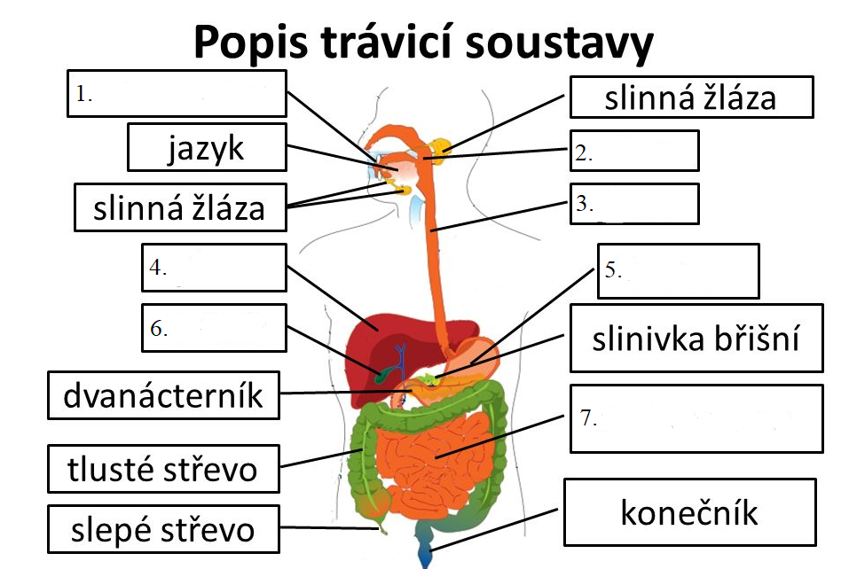
- ústní dutina
- hltan
- jícen
- játra
- žaludek
- žlučník
- tenké střevo

